Žilinská univerzita v Žiline

Fakulta riadenia a informatiky

**VÝVOJ APLIKÁCIÍ PRE MOBILNÉ ZARIADENIA**

**Vesmírna Hra pre iOS zariadenia**

Semestrálna práca

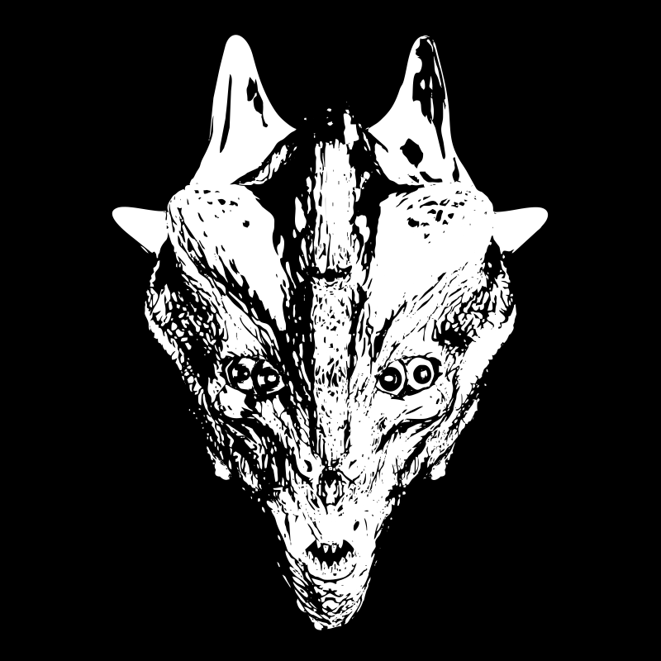

Školský rok Dávid Pavličko

2017/2018 5ZY031

**Vesmírna Hra**

Hra bude určená pre mobilné zariadenia a bude v štýle vesmírnej strieľačky. Hráč si bude môcť zvoliť z viacerých obtiažností, ktoré budú dostatočne upravené. V hre sa bude meniť počet životov, rýchlosť hry, získavanie mincí či správanie bossov.

V hre bude neobmedzený čas, hrať sa bude pokiaĽ hráčová loď bude schopná letu (t.zn. životy). Hra si bude pamätať rôzne štatistiky ako najväčšie dosiahnuté skóre, najdlhšia hra, alebo najviac vystrelených rakiet v hre, pre každú obtiažnosť jednotlivo.

Hráč bude môcť navšťíviť obchod, kde si bude môcť kúpiť ďalšie vesmírne lode a strelivo za svoje ťažko vybojované peniaze. Vrámci tejto semestrálky bude obchod slúžiť len ako vizuálnym prvkom a jednotlivé lode, či rakety sa nebudú vlastnosťami líšiť.

Hra bude tvorená viacerými grafickými, či zvukovými prvkami a pohyblivými animáciami/výbuchmi. Hra bude určená pre jedného hráča a všetky potrebné údaje sa vypočítajú, ukladajú, alebo vyťahujú z pamäte zariadenia na ktorom bude hra nainštalovaná.

Dáta budú uložené po dobu nainštalovanej aplikácie v zariadení a bude sa ukladať:

* Počet peňazí
* Nastavenie obtiažnosti
* Najvyššie skóre v jednej hre pre každú obtiažnosť
* Najviac vystrelených rakiet v jednej hre pre každú obtiažnosť
* Najdlhšia hra pre každú obtiažnosť
* Kúpené vesmírne lode v obchode
* Vybraná vesmírna loď z obchodu do hry
* Kúpené rakety pre vesmírnu loď
* Vybrané rakety pre vesmírnu loď (môže ich byť viac ako len jedna)

# Analýza

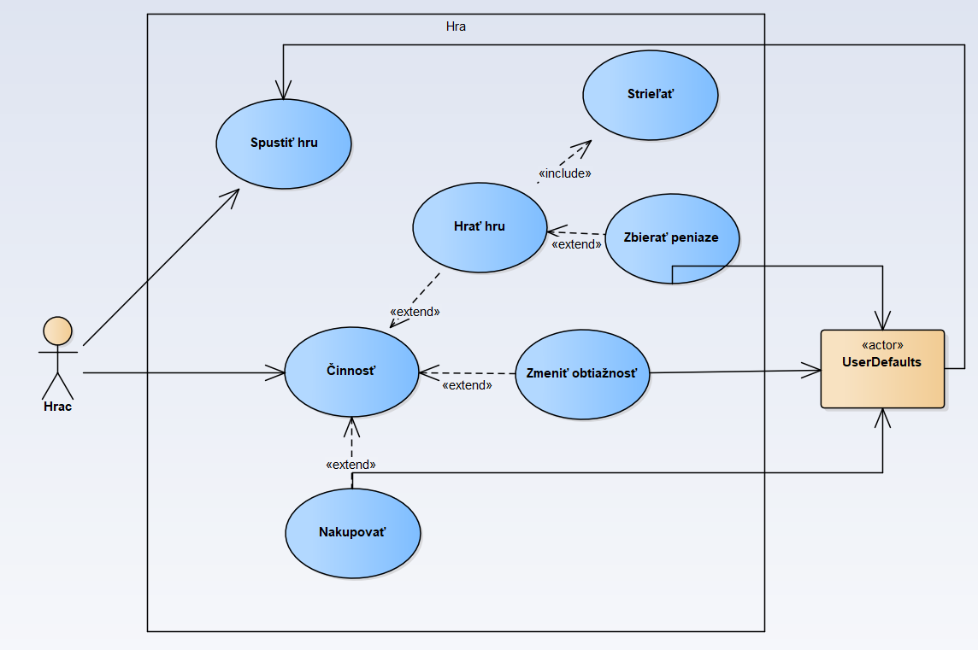

Hráč môže spustiť hru a po spustení sa dostane do hlavného menu hry, kde všetky potrebné dáta budú načítané z pamäti zariadenia, pokiaľ sa jedná o prvotné spustenie hodnoty budú nastavené predvolene.

Hráč môže vykonávať viaceré činnosti a to, hrať hru, kde strieľa nepriateľov a zarába peniaze, alebo môže navštíviť obchod, kde peniaze minie. Hráč môže nastavovať obtiažnosť hry podľa seba.

Dáta z hry sa zapisujú do pamäte zariadenia, pokiaľ je aplikácia v zariadení nainštalovaná.

# Návrh Aplikácie

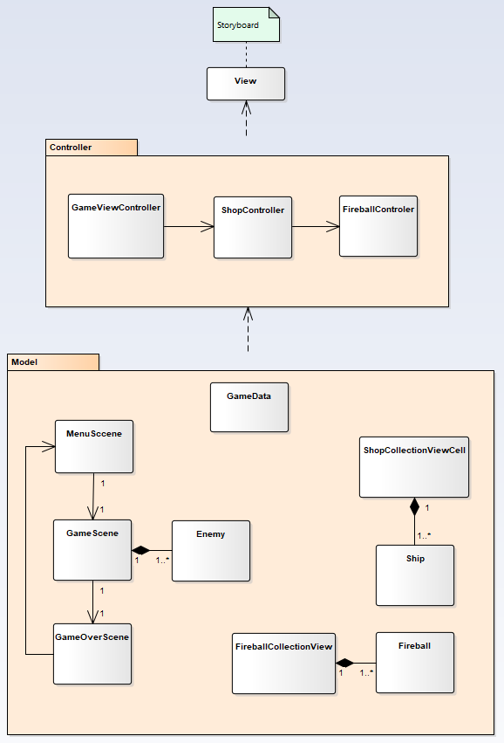

Aplikácia bude používať architektúru model, view a controller.

# Implementácia

Na vývoj aplikácie som použil programovací jazyk Swift vo vývojovom prostredí Xcode. Hra je tvorená pomocou balíčkov UIKit a SpriteKit pre prácu s grafikou a animáciami. Aplikácia používa architektúru MVC = Model, View a Controller.

Po spustení hry, po nahrávacej obrazovke sa načíta prvý view GameViewController.storyboard, ktorý reprezentuje hlavné menu a za jeho funkcionalitu zodpovedá príslušný GameViewController.swift.

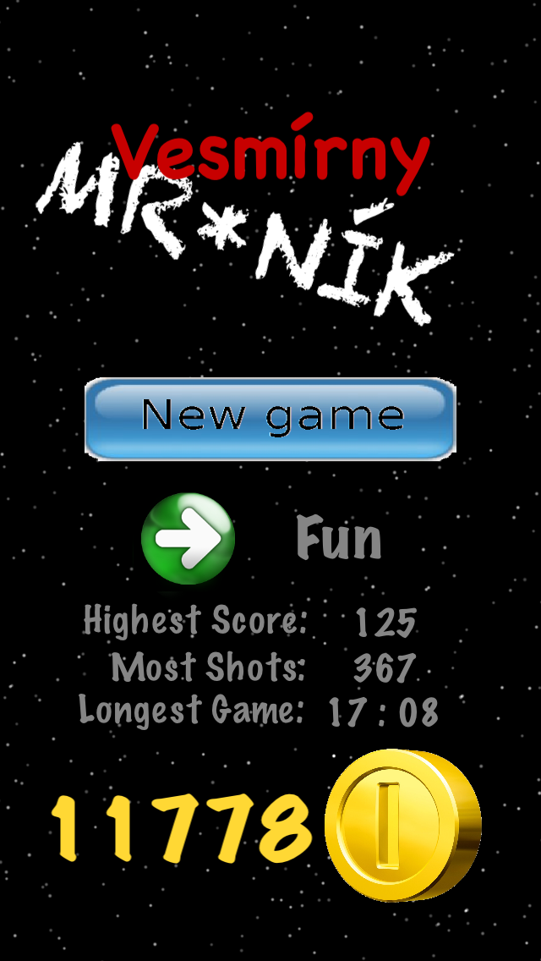

Načítajú sa prislušné dáta z uživateľskej pamäti zariadenia v metóde didMove(), ktorá je volaná ako prvá. V nej sa inicializujú všetky lable, buttony a animácia v pozadí.

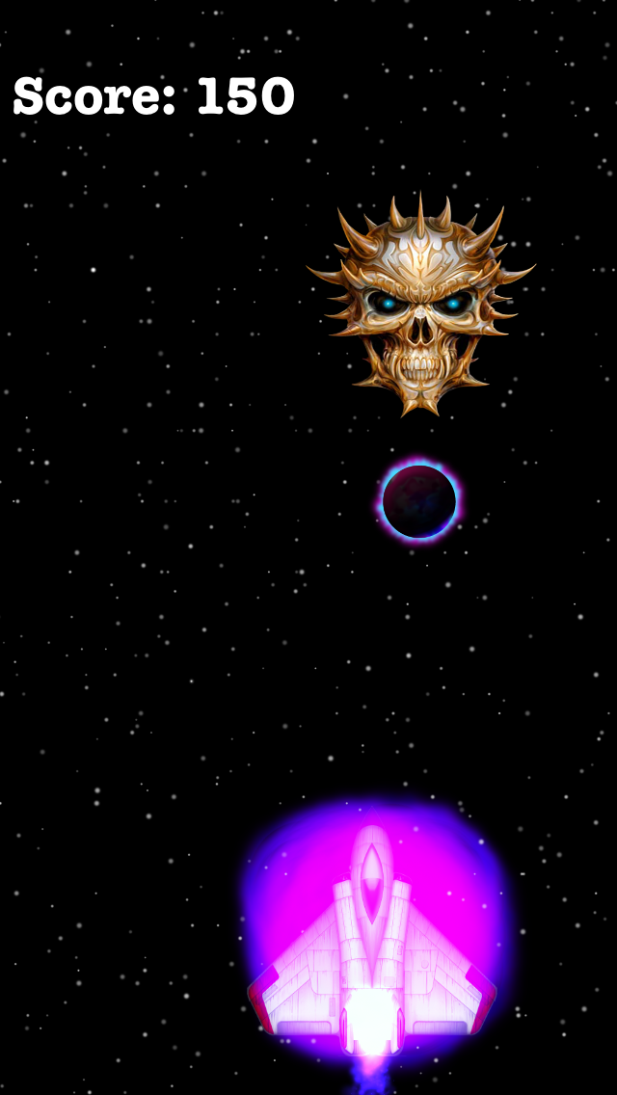

Po vybratí obtiažnosti a spustení novej hry sa hráč ocitne v bojovom poli so svojou vesmírnou loďou a palebnou silou. Na začiatku sa zavolá metóda didMove(), kde sa inicializujú všetky potrebné lable, obrázky a animácie. Taktiež sa v tejto metóde spustia všetky časovače, ktoré zabezpečujú chod hry.

Hráč sa pomocou metódy touchesEnded() pohybuje a zároveň aj strieľa. Po kliknutí na ľubovoľné miesto sa vesmírna loď hráča presunie po osi x na danú pozíciu a vystrelí raketu.

Nepriatelia sa načítavajú v danom časovom intervale a úlohou hráča je ich všetkých zničiť. Hráč bude mať odobratý život za každého nepriateľa ktorého nechá prejsť. Celá logika nepriateľov je spracovaná v metóde addEnemy().

Na základe nastavenia obtiažnosti hry sa ďalší časovač stará v sekundovom intervale o zrýchlenie hry a taktiež podľa obtiažnosti je aj zisk z nepriateľov.

Po dosiahnutí vysokého skóre sa občas zjavujú silní hrdinskí nepriatelia, ktorý disponujú desiatkami životov a dokážu sa pohybovať v pseudo-náhodne vygenerovanom smere a strieľajú bo hráčovi strely. Tu su použité dva časovače, jeden ktorý je pravidelne veľmi intenzívne volaný a overuje, či je skóre dostatočné nato aby prišiel hrdina a zastavil chod bežných nepriateľov a druhý časovač riadi strieľanie hrdinu, pokiaľ je hráč nažive. Hrdina mieri v smere hráča!

Po uplynutí všetkých životov je hráč presunutý do ďalšej scénky SpriteKitu a tou je GameOverScene.swift, ktorá patrí stále pod GameViewController.swift. Tu sa vyhodnotia štatistiky, aktualizujú získane peniaze a všetko sa uloží do pamäte zariadenia.

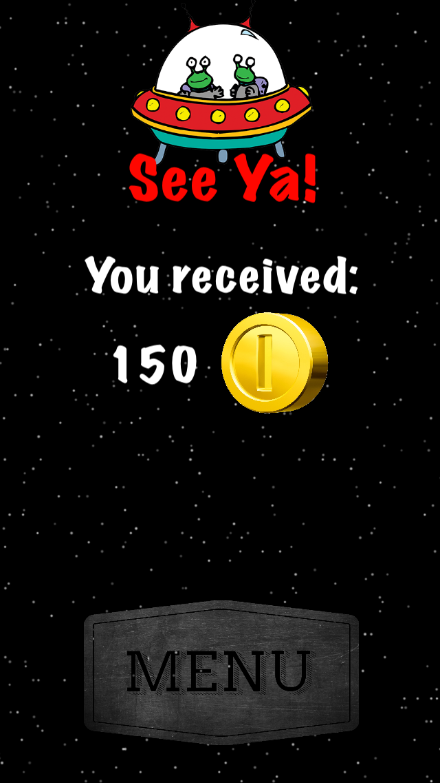

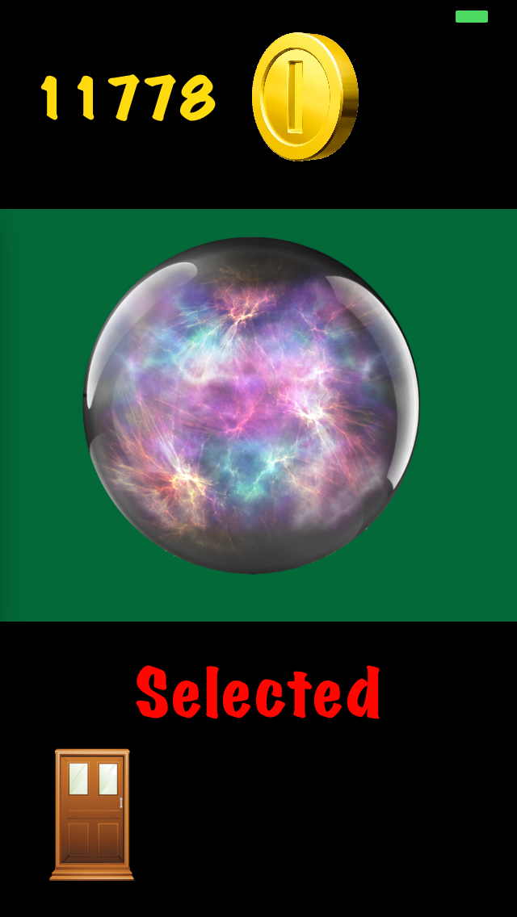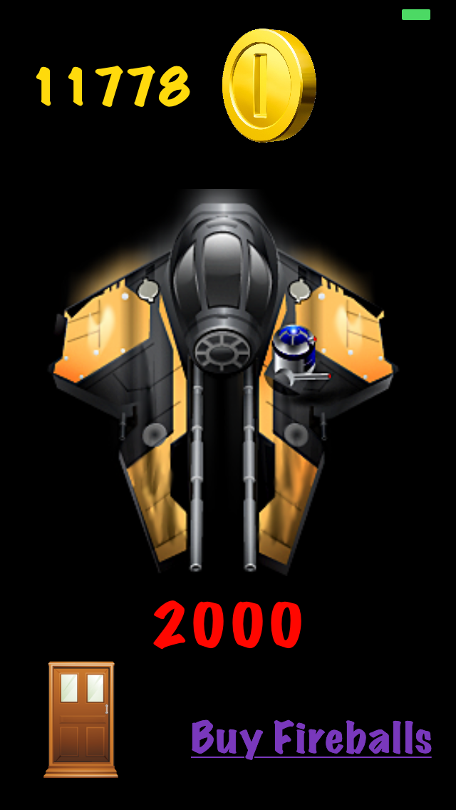 Hráč môže míňať svoje zarobené peniaze v obchode, pre vesmírne lode a pre rakety. Tieto obchody sú reprezentované pohľadom ShopController.storyboard, ktorý spadá pod UIKit a teda nevyužíva žiadne grafické animácie. Tento pohľad je riadený ShopController.swift kontrolérom a používa UICollectionView (tzv. Horizontálny prehliadač), dáta ako vesmírne lode a rakety sú načítané z vopred vytvorených tried Fireball.class a Ship.class, ktoré nesú údaje o danom objekte. Objekt má cenu, obrázok, viee o sebe či je kupený alebo vybratý do hry. Po zakúpení položky sa peniaze ihneď aktualizujú a nový zostatok sa uloží do pamäte zariadenia.